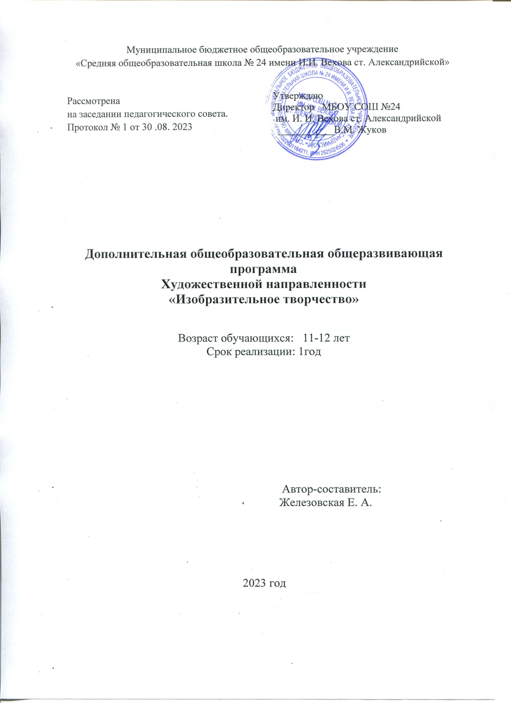

**Раздел 1. Пояснительная записка**

Программа «Изобразительное творчество» имеет **художественную направленность**. Основу составляют нетрадиционные техники изобразительного творчества.

Нетрадиционные техники рисования – это толчок к развитию воображения, творчества, проявлению самостоятельности, инициативы, выражения индивидуальности. Рисование нетрадиционной техникой стимулирует положительную мотивацию, вызывает радостное настроение, снимает страх перед процессом рисования.

Данная программа опирается на возрастные особенности детей, особенности их восприятия цвета, формы, объема предметов. Знакомство с необычными способами создания рисунков, которые выводят ребенка за привычные рамки рисования. На каждом занятии даётся подробное объяснение техники рисования и образец выполняемой работы.При этом у ребёнка есть возможность не просто скопировать, повторить образец, но и внести свои элементы, выразить своё видение данного предмета, исходя из собственных наблюдений и воображения.

**Актуальность**

Стандарт предполагает реализацию в образовательном учреждении программ дополнительного образования. Организация данного вида обучения входит в обязанности школы и учителей.

Дети любят изображать предметы, образы, сюжеты, используя традиционные способы рисования: кистью, карандашами, фломастерами. Использование лишь этих предметов не позволяет детям более широко раскрыть свои творческие способности. Существует много техник нетрадиционного рисования, их необычность состоит в том, что они позволяют детям быстро достичь желаемого результата. Дети любят рисовать нетрадиционными способами.

Изобразительная деятельность с применением нетрадиционных материалов и техник способствует развитию у ребёнка:

мелкой моторики рук и тактильного восприятия;

пространственной ориентировки на листе бумаги, глазомера и зрительного восприятия;

внимания и усидчивости;

наблюдательности, эмоциональной отзывчивости;

в процессе этой деятельности у школьника формируются навыки контроля и самоконтроля.

Содержание данной программы насыщенно, интересно, эмоционально значимо для младших школьников, разнообразно по видам деятельности. При использовании нетрадиционных техник рисования хорошие результаты получаются у всех детей. Даннаяпрограмма предлагается как помощь в работе учителю изобразительного искусства в кружковой работе.

**Цели программы:**

формирование художественной культуры школьников, развитие природных задатков, творческого потенциала,

расширение диапазона чувств и зрительных представлений, фантазий, воображения;

воспитание эмоциональной отзывчивости на явления окружающей действительности, на произведения искусства.

**Задачи:**

ознакомить детей с нетрадиционными техниками изображения, их применением, выразительными возможностями, свойствами изобразительных материалов;

создать условия для развития творческих способностей детей;

способствовать воспитанию у детей интереса к изобразительной деятельности; усидчивости, аккуратности и терпения при выполнении работы; культуры деятельности;

создать условия для формирования навыков сотрудничества; оценки и самооценки

**Категорияобучающихся**: программа кружка рассчитана на детей от 10 до 13 лет.

**Формы работы** групповые, индивидуальные.

**Режим работы**: занятия 1 раз в неделю

**Срок реализации:**1 год - 35 ч.

**Планируемые результаты:**

Личностные.

Личностные универсальные учебные действия

У учащихся будут сформированы:

- учебно-познавательный интерес к новому материалу и способам решения новой задачи;

- способность к оценке своей работы;

- чувство прекрасного и эстетические чувства

Метапредметные:

Регулятивные универсальные учебные действия

Ученики научатся:

- принимать и сохранять учебную задачу;

- планировать свои действия в соответствии с поставленной задачей и условиями её реализации;

- осуществлять итоговый и пошаговый контроль по результату;

- адекватно оценивать свою работу;

- адекватно воспринимать предложения и оценку учителя и других членов кружка

2. Познавательные универсальные учебные действия

Ученики научатся:

- осуществлять анализ объектов с выделением существенных и несущественных признаков;

- произвольно и осознанно владеть общими приёмами рисования

3. Коммуникативные универсальные учебные действия

Ученики научатся:

- допускать возможность существования у людей различных точек зрения;

- формулировать собственное мнение и позицию;

- задавать вопросы, необходимые для организации собственной деятельности;

- договариваться и приходить к общему решению в совместной деятельности

Предметные

Ученики научатся:

- создавать простые композиции на заданную тему;

- различать основные и составные, тёплые и холодные цвета;

- изображать предметы различной формы;

Ученики получат возможность научиться:

- видеть, чувствовать и изображать красоту и разнообразие природы, предметов.

**Раздел 2. Содержание программы**

**Учебно – тематический план**

|  |  |  |  |  |  |
| --- | --- | --- | --- | --- | --- |
| № | Наименование раздела, темы | Количество часов | | | Формы аттестации (контроля) |
| Всего | Теория | Практика |
| 1 | Нетрадиционные техники | 30 | 15 | 15 | Выставка рисунков |
| 2 | Групповая работа | 2 | 1 | 1 | Групповой коллаж |
| 3 | Коллективная работа | 2 | 1 | 1 | Коллективный коллаж |

**Содержание учебно – тематического плана**

|  |  |  |
| --- | --- | --- |
| Раздел | Тема занятия | Количество часов |
| 1. | Прием вливания | 2 |
| 2 | Печатание. | 3 |
| 3 | Рисование мазками | 1 |
| 4 | Рисование свечой | 6 |
| 5 | Монотипия | 3 |
| 6 | Рисование «набрызгом» | 2 |
| 7 | Рисование по мокрой бумаге | 5 |
| 8 | Совмещение техник | 2 |
| 9 | Тычок жёсткой полусухой кистью, оттиск смятой бумагой | 2 |
| 10 | Мраморные краски | 1 |
| 11 | Аппликация с дорисовыванием | 2 |
| 12 | Рисование мелом | 2 |
| 13 | Граттаж | 2 |
| 14 | Ниткография | 1 |
| 15 | Обобщающее занятие | 1 |

|  |
| --- |
| **Раздел 1 Прием вливания** |
| Знакомство с приёмом вливания цветов. Рисование на тему: «Фантастические цветы» |
| **Раздел 2 Печатание** |
| Знакомство с новым приёмом рисования. Создание композиции на тему «Осенний букет». Коллективная работа «Дерево дружбы» |
| **Раздел 3 Рисование мазками** |
| Рассматривание репродукций русских художников-пейзажистов. Рисование на тему «Осень» |
| **Раздел 4 Рисование свечой** |
| Знакомство с новым приёмом рисования. Введение понятия «симметрия». Создание композиции «Ваза для цветов». Рисование на тему «Звёздное небо». |
| **Раздел 5 Монотипия** |
| Закрепление понятия «симметрия». Знакомство с новым приёмом рисования. Рисунок бабочки. Рисунок, созданный на основе кляксы («На что похоже?»). Иллюстрирование русской народной сказки |
| **Раздел 6 Рисование свечой** |
| Закрепление навыка работы со свечой. Рисование на темы: «Узоры на окнах», «Снежинки», «Снеговик». |
| **Раздел 7 Рисование «набрызгом»** |
| Знакомство с новым приёмом рисования. Рисование с помощью шаблонов на темы: «Моё имя», «Зимний пейзаж» |
| **Раздел 8 Рисование по мокрой бумаге** |
| Знакомство с новым приёмом рисования. Рисование на темы «Ветка ели», «Новогодняя ёлка» (групповая работа) |
| **Раздел 9 Совмещение техник** |
| Закрепление умения работать с изученными приёмами рисования. Изображение новогодних игрушек |
| **Раздел 10 Тычок жёсткой полусухой кистью, оттиск смятой бумагой** |
| Рисование на темы: «Ёжики на опушке», «Морские ежи» |
| **Раздел 11 Мраморные краски** |
| Знакомство с новым приёмом рисования. Рисование на темы по выбору: «Красивые узоры», «Волшебный цветок» |
| **Раздел 12 Аппликация с дорисовыванием** |
| Закрепление умения работать с изученными приёмами рисования. Рисунки с использованием геометрических фигур |
| **Раздел 13 Рисование мелом** |
| Знакомство с новым приёмом рисования. Закрепление понятия «композиция». Рисование на темы «Зимняя ночь» (на чёрном фоне), «Стрекозы» (на синем фоне. |
| **Раздел 14 Граттаж** |
| Знакомство с новым приёмом рисования. Введение понятия «натюрморт». Рисование на темы «Лесной натюрморт», «Космос» |
| **Раздел 15. Ниткография** |
| Знакомство с новым приёмом рисования. «Загадки» |
| **Раздел 16 Печатание** |
| Закрепление умения работать с изученными приёмами рисования. Групповая работа «Улица» |
| **Раздел 17 Рисование по мокрой бумаге** |
| Закрепление умения работать с изученными приёмами рисования. Рисование на темы: «Закат на море», «Одуванчики», «Ирисы» |
| **Раздел 18 Рисование свечой** |
| Закрепление умения работать с изученными приёмами рисования. Рисование на темы: «Тюльпаны», «Букет роз» |
| **Раздел 19 Обобщающее занятие** |
| Закрепление умения работать с изученными приёмами рисования. Коллективная работа «Дорисуй» |

**Раздел 3. «Формы аттестации и оценочные материалы»**

В конце каждого занятия организуется выставка рисунков. Это дает возможность удовлетворить потребность каждого ребенка в признании успешных результатов, что, в свою очередь, способствует возникновению положительной мотивации к творчеству. Такая работа позволяет каждому ребенку осмыслить результат своей деятельности, сравнить с работами других, задуматься над тем, что у него получилось и что не получилось. Таким образом, создаются условия для выработки оценки и самооценки ребёнка.

В течении года кружковцы учувствуют в конкурсах различного уровня (муниципальных, краевых, всероссийских, международных.

В конце года проводится обобщающее занятие с выполнением коллективной работы.

**Раздел 4. «Организационно – педагогические условия реализации программы»**

*Материально – технические условия* реализации программы: наличие учебного кабинета, компьютер, проектор., нетрадиционные материалы, краски, кисти, вода, натурный и натюрмортный фонд изобразительного искусства (муляжи, макеты, изделия декоративно-прикладного искусства, предметы быта, гипсовые геометрические тела)

*Учебно – методическое и информационное обеспечение* программы:

Давыдова Г.Н. Нетрадиционные техники рисования в детском саду. Часть1. – М.: «Издательство Скрипторий 2003», 2008

Давыдова Г.Н. Нетрадиционные техники рисования в детском саду. Часть2. – М.: «Издательство Скрипторий 2003», 2008

Кожохина С.К. Путешествие в мир искусства: Программа развития детей. М, 2002

Комарова Т.С. Изобразительная деятельность в детском саду, М.; МОЗАИКАСИНТЕЗ, 2010. - 192 с.

Комарова Т.С. Обучение детей технике рисования. - М.: Педагогическое общество России, 2005.

Казакова Р.Г. Рисование с детьми дошкольного возраста/ Нетрадиционные техники, сценарий занятий, планирование. М., 2005.

Лыкова И.А. Изобразительная деятельность в детском саду.-М., КарапузДидактика, 2007

Никитина А.В. Нетрадиционные техники рисования, Санкт-Петербург: изд-во «Каро», 2008. - 96 с

Интернет ресурсы:

* [http://nsportal.ru](https://www.google.com/url?q=http://nsportal.ru&sa=D&ust=1454421386717000&usg=AFQjCNFnOjbGV5OeWxJuaTtcOwGqs251Hg)
* [http://www.zavuch.ru](https://www.google.com/url?q=http://www.zavuch.ru&sa=D&ust=1454421386719000&usg=AFQjCNE3SA32kKJBqlqWqrFBtt6gjvTUnQ)
* [http://pedsovet.su](https://www.google.com/url?q=http://pedsovet.su&sa=D&ust=1454421386720000&usg=AFQjCNGsL55x3vOUdMZ6ewPF5cy4GYVfwg)

КАЛЕНДАРНО-ТЕМАТИЧЕСКОЕ ПЛАНИРОВАНИЕ (35 ч)

|  |  |  |
| --- | --- | --- |
| № п/п | Тема занятия | Количество часов |
|  | **Прием вливания** | **2** |
| 1. | Фантастические цветы | 2 |
|  | **Печатание** | **2** |
| 2 | Осенний букет. | 1 |
|  | Дерево дружбы (коллективная работа) | 1 |
|  | **Рисование мазками** | **1** |
| 3 | Осень | 1 |
|  | **Рисование свечой** | **2** |
| 4 | Ваза для цветов. | 1 |
| 5 | Звёздное небо. | 1 |
|  | **Монотипия** | **3** |
| 6 | Бабочка. | 1 |
| 7 | В гостях у сказки. Иллюстрирование русской народной сказки (по выбору) | 1 |
|  | **Рисование свечой** | **2** |
| 8 | Узоры на окнах. | 1 |
| 9 | Дед Мороз | 1 |
|  | **Рисование «набрызгом»** | **2** |
| 10 | Моё имя. | 1 |
| 11 | Зимний пейзаж. | 1 |
|  | **Рисование по мокрой бумаге** | **2** |
| 12 | Ветка ели. | 1 |
| 13 | Новогодняя ёлка (групповая работа) | 1 |
|  | **Совмещение техник** | **1** |
| 16 | Карнавальный костюм | 1 |
|  | **Тычок жёсткой полусухой кистью, оттиск смятой бумагой** | **2** |
| 17 | Ёжики на опушке. | 1 |
| 18 | Морские ежи. | 1 |
|  | **Мраморные краски.** | **1** |
| 19 | Эффект мрамора | 1 |
|  | **Аппликация с дорисовыванием** | **2** |
| 20 | На что похоже? | 2 |
|  | **Рисование мелом** | **2** |
| 21 | Зимняя ночь. | 1 |
| 22 | Стрекозы. | 1 |
|  | **Граттаж** | **2** |
| 23 | Лесной натюрморт (грибы и ягоды). | 1 |
| 24 | Космос. | 1 |
|  | **Ниткография** | 1 |
| 25 | Любимое животное |  |
|  | **Печатание** | **1** |
| 26 | Улица (групповая работа) | 1 |
|  | **Рисование по мокрой бумаге** | **3** |
| 27 | Закат на море | 1 |
| 28 | Одуванчики | 1 |
| 29 | Ирисы | 1 |
|  | **Рисование свечой** | **2** |
| 30 | Тюльпаны. | 1 |
| 31 | Букет роз. | 1 |
|  | **Обобщающее занятие** | **1** |
| 32 | Дорисуй (коллективная работа) | 1 |